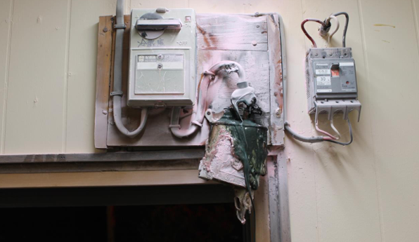
「低圧進相コンデンサ」から出火する火災は、梅雨の季節と言われる６月から暑さが続く９月にかけて多く発生し、出火原因のほとんどが長期使用に伴う絶縁劣化によるものです。
暑さが続くと、コンデンサ本体の温度もさらに上昇して絶縁劣化が進み、出火する危険性が高くなります。
コンデンサの発火にご注意！

管内で発生した低圧進相コンデンサの火災
※令和８年６月末現在において、管内の「低圧進相コンデンサ」から出火した火災は12件あり、いずれも６月から９月にかけて発生しています。また、出火した「低圧進相コンデンサ」のほとんどが設置してから３０年以上経過しています。

低圧進相コンデンサとは

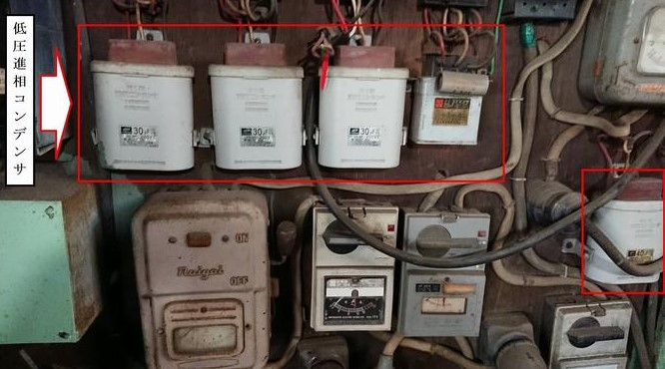
飲食店や作業場等において電圧200V以上で受電する業務用冷蔵庫やモータで稼働する設備など消費電力を抑える機器として1940年（昭和15年）頃から配電盤等に設置されています。

火災を防ぐために
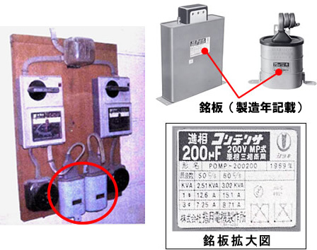
⑴ 機器を使用しない時はメインブレーカーを切り、低圧進相コンデンサに電圧がかからないようにしましょう。
⑵ 昭和50年（1975年）以前に製造された製品には「保安装置」が内蔵されておらず、発火する危険性が高いので、早急に交換してください。
⑶ 昭和51年以降に設置された製品でも、設置から概ね10年以上経過したものは、専門業者による点検を受け、計画的に交換することが推奨されています。

「一般社団法人日本電機工業会」では、長年使用した「低圧進相コンデンサ」は発火の危険があるとして、使用停止と取換えをお願いしています。

